Laboratorio 4 — AMQP + tercer protocolo (HTTPS) frente a MQTT, hacia Azure IoT Central
IoT + Cloud + Sistemas Distribuidos · UNAB · Escenario UNAB-Ambiental · App IoT Central: lab4-medidordeclima-unab · Repositorio: https://github.com/Daniverd15/Laboratorio-4
Integrantes: Daniel Villamizar · Tomás Urieles · David Guerrero
1. Qué se hizo y rol de AMQP en Azure
Se publicaron las mismas 3 variables (temperature, humedad, illuminance; 53 B de JSON) a la misma app de IoT Central por tres transportes desde una VM Azure (Ubuntu, Python 3.10): MQTT (línea base del Lab 3), AMQP 1.0 (Etapa 1) y HTTPS/REST (Etapa 2, tercer protocolo). AMQP 1.0 es el protocolo del plano de servicio de Azure (Service Bus, Event Hubs; el endpoint compatible de IoT Hub se lee por AMQP): conexión → sesión → enlaces con crédito (control de flujo) y liquidación por mensaje (accepted/rejected/released), frente al pub/sub ligero de MQTT. IoT Hub también lo ofrece al dispositivo (5671, o 443 por WebSockets). La suscripción de los Labs 1–3 se quedó sin créditos: se recreó la app, la plantilla Hobo MX-100 v3, la VM y los dispositivos en una suscripción nueva.
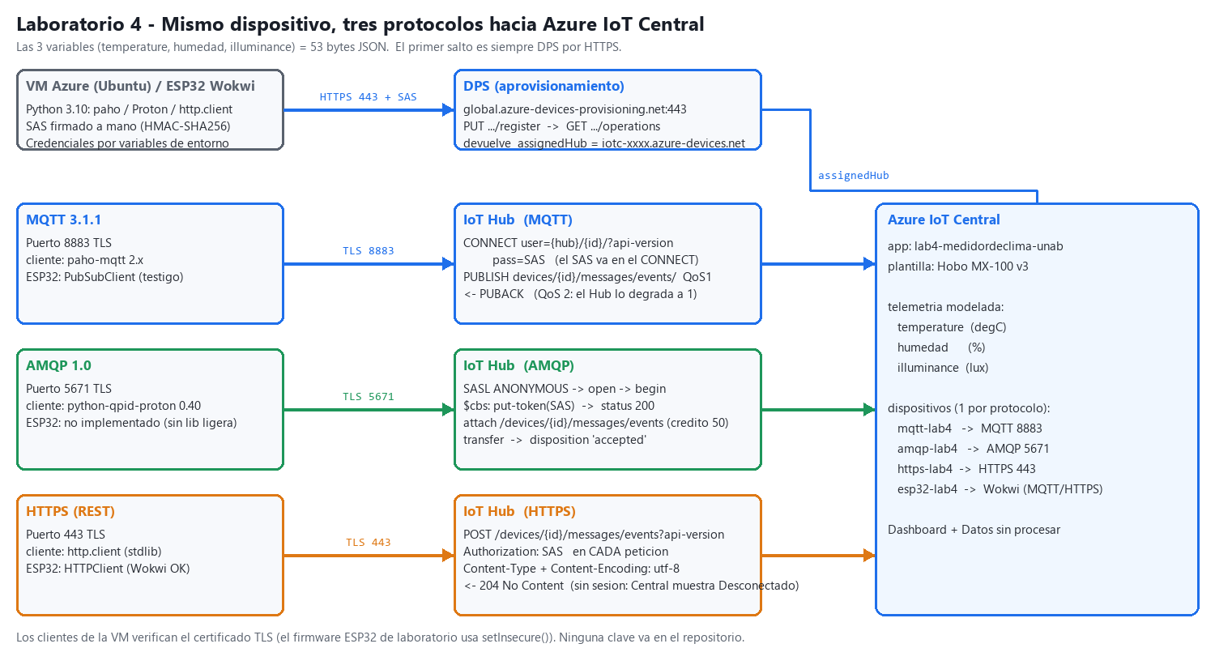  Fig. 1 — Tres caminos hacia IoT Central; DPS por HTTPS en todos. | Etapa 1 — AMQP hacia IoT Central (checkpoint cumplido)  • Cliente: Apache Qpid Proton 0.40. El SDK azure-iot-device de Python no tiene AMQP (0 archivos lo mencionan; su websockets es MQTT-WS).  • Flujo: TLS 5671 verificado + SASL ANONYMOUS → open/begin → nodo $cbs: put-token con el SAS firmado a mano (HMAC-SHA256) → status-code 200 (10 ms) → enlace /devices/{id}/messages/events con crédito 50 → transfer → disposition accepted (≈103 ms).  • Anotado (lo que pide el lab): puerto 5671 con TLS verificado; sí aparece en datos sin procesar (Fig. 2), dashboard (Fig. 3) y Explorador de datos (Fig. 5), dispositivo Conectado. Qué cambia vs MQTT: conexión persistente en ambos, pero AMQP añade sesión + 3 enlaces ($cbs ×2 y telemetría); tamaño percibido 438 B vs 365 B por mensaje (+20 %); ack por mensaje; SAS renovable en caliente (TTL 120 s: 3 renovaciones en 330 s, 0 reconexiones); debug por tramas (PN_TRACE_FRM, Fig. 6).  • Qué resuelve mejor que MQTT: contrapresión por crédito, liquidación explícita y seguridad en banda. No gana en latencia ni en bytes (Sec. 3).  • Tropiezos reales: el wheel de Proton para Linux no trae TLS (se compiló contra OpenSSL); Proton entrega objetos nuevos por evento (los enlaces se comparan por nombre).
2. Etapa 2 — Tercer protocolo: HTTPS (REST) hacia IoT Hub / Central
Justificación de negocio: un sensor de batería que despierta cada pocos minutos paga más por mantener una sesión que por una petición, y HTTPS (443) atraviesa los firewalls/proxys del cliente sin abrir puertos. Implementación (https_telemetria.py, solo stdlib, 117 líneas): POST https://{hub}/devices/{id}/messages/events con Authorization: SAS (firmado a mano), Content-Type: application/json y Content-Encoding: utf-8 → 204. Hallazgo: sin ese último encabezado el Hub acepta el POST pero Central no interpreta el JSON. Depurable con curl (204 válido / 401 IotHubUnauthorizedAccess con firma alterada). También se simuló en el ESP32 (Wokwi): DPS por REST + POST con HTTPClient (1.er POST ≈ 4,0 s por el handshake TLS del ESP32; siguientes ≈ 162 ms) y el testigo MQTT (TCP+TLS+CONNECT ≈ 3,8 s); ambos llegan a Central (Fig. 8). Checkpoint (log + captura): log del cliente en la VM con 204 en cada envío (Fig. 7) y la telemetría en Central (Fig. 4).
Ventajas  • Sin librería ni broker; 117 líneas; depurable con curl y códigos de estado estándar.  • 443 pasa casi cualquier firewall/proxy.  • Funciona en el ESP32 simulado (HTTPClient). | Desventajas (medidas; † = documentación)  • 901 B/msg (17×); sin keep-alive 5,7 KB y 199 ms por mensaje.  • El SAS viaja en cada petición; Central lo muestra Desconectado (sin presencia, Fig. 4).  • Sin comandos hacia el dispositivo† (habría que sondear mensajes C2D).
3. Mediciones (VM Azure → IoT Hub; N=51 mensajes de 53 B; bytes IP totales con contadores iptables)
Protocolo | Setup hasta enviar | ACK p50 / p95 | Bytes/msg en cable | Conexión + 1 msg | Paq. /msg | Corte 16 s (reset): perdidos · 1.er ACK tras volver la red | Corte 16 s (drop)
MQTT 8883 QoS 1 | 45 ms | 103 / 118 ms | 365 (6,9×) | 6 180 B | 4,0 | 0 · 1,5 s · paho reencola solo | 0 pérd.; sin reconectar (TCP retransmite), 0,3 s
MQTT 8883 QoS 0 | 50 ms | — (sin ack) | 221 (4,2×) | 6 129 B | 1,9 | (QoS 0 no garantiza entrega) | —
MQTT-WS 443 QoS 1 | 166 ms | 105 / 113 ms | 370 (7,0×) | 11 922 B | 4,0 | — | —
AMQP 5671 | 100 ms | 103 / 111 ms | 438 (8,3×) | 9 162 B | 4,2 | 0 · 1,6 s · 1 reenvío (posible duplicado) | 0 pérd.; sin reconectar, 0,2 s
HTTPS 443 keep-alive | 41 ms | 109 / 115 ms | 901 (17×) | 5 730 B | 5,0 | 0 · 1,3 s · cola y reintentos en la app | 0 pérd.; reconecta tras timeout de 20 s, 5,3 s
HTTPS 443 sin keep-alive | 35 ms | 199 / 236 ms | 5 699 (107×) | 5 691 B | 16,1 | — | —
Lectura: la latencia no distingue a MQTT, AMQP y HTTPS con keep-alive (el ack tarda ≈100 ms en los tres, mientras un put-token AMQP se contesta en 10 ms: domina el Hub); lo que cambia es el overhead (MQTT < AMQP < HTTPS), el costo de abrir la conexión (AMQP hace SASL+open+begin+CBS+attach ≈ 5 viajes) y quién garantiza la entrega (paho en MQTT QoS 1; la aplicación en AMQP/HTTPS: cola en memoria + backoff ≤ 2 s). Con AMQP hay que deduplicar por message-id. En MQTT el SAS solo existe en el CONNECT: en 330 s con TTL 120 s el Hub no cortó la conexión, pero no debe confiarse en eso. Evidencia de las mediciones: evidencias/05 (bytes y latencia), 06 (corte de red), 07 (renovación del SAS) y los CSV/logs de mediciones/.
4. Repositorio entregable y límites
Repo: https://github.com/Daniverd15/Laboratorio-4 — amqp/amqp_iothub.py (script AMQP en la VM), https/https_telemetria.py (tercer protocolo), mqtt/ (línea base), wokwi/ (ESP32 MQTT y HTTPS), medicion/ (benchmarks y corte de red), README.md (dependencias y cómo reproducir, sin secretos: claves por variables de entorno) y /evidencias (logs, tramas AMQP, capturas de Central y de Azure). Límites: una VM/región y N=51 por protocolo; AMQP no se probó en el ESP32 ni sobre WebSockets; el firmware ESP32 usa setInsecure() (simplificación de laboratorio); las latencias (~100 ms) están dominadas por el Hub, así que no se afirma ventaja de latencia de ningún protocolo.

5. Evidencia en IoT Central y en la VM (misma app lab4-medidordeclima-unab, plantilla Hobo MX-100 v3)
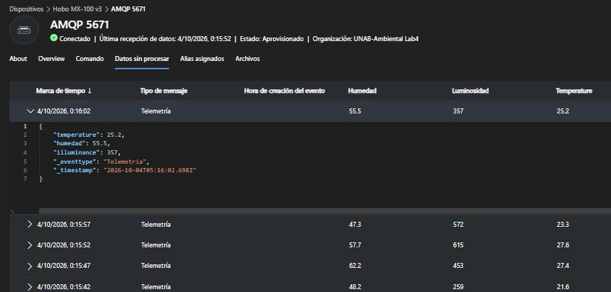  Fig. 2 — AMQP: datos sin procesar con el JSON expandido (temperature, humedad, illuminance); dispositivo Conectado. | 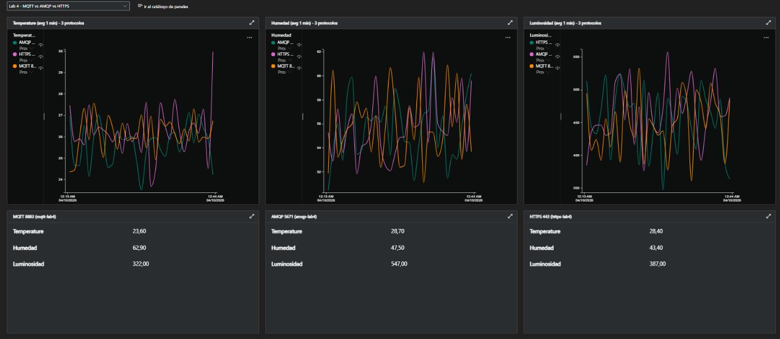  Fig. 3 — Dashboard: las 3 variables de MQTT, AMQP y HTTPS en la misma app (gráficas y último valor).
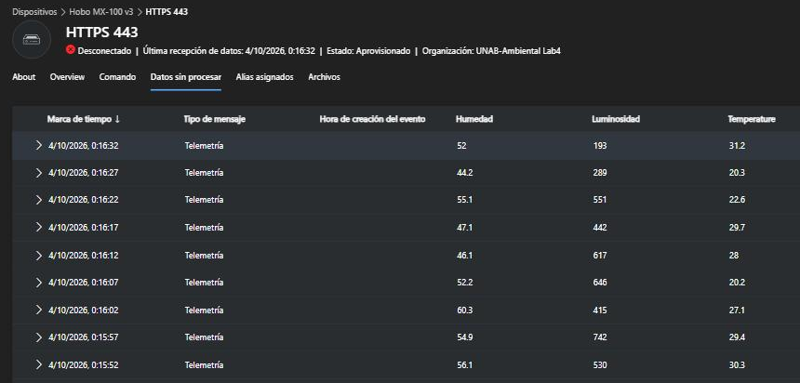  Fig. 4 — HTTPS: la telemetría llega cada 5 s, pero el dispositivo figura Desconectado (no hay sesión). | 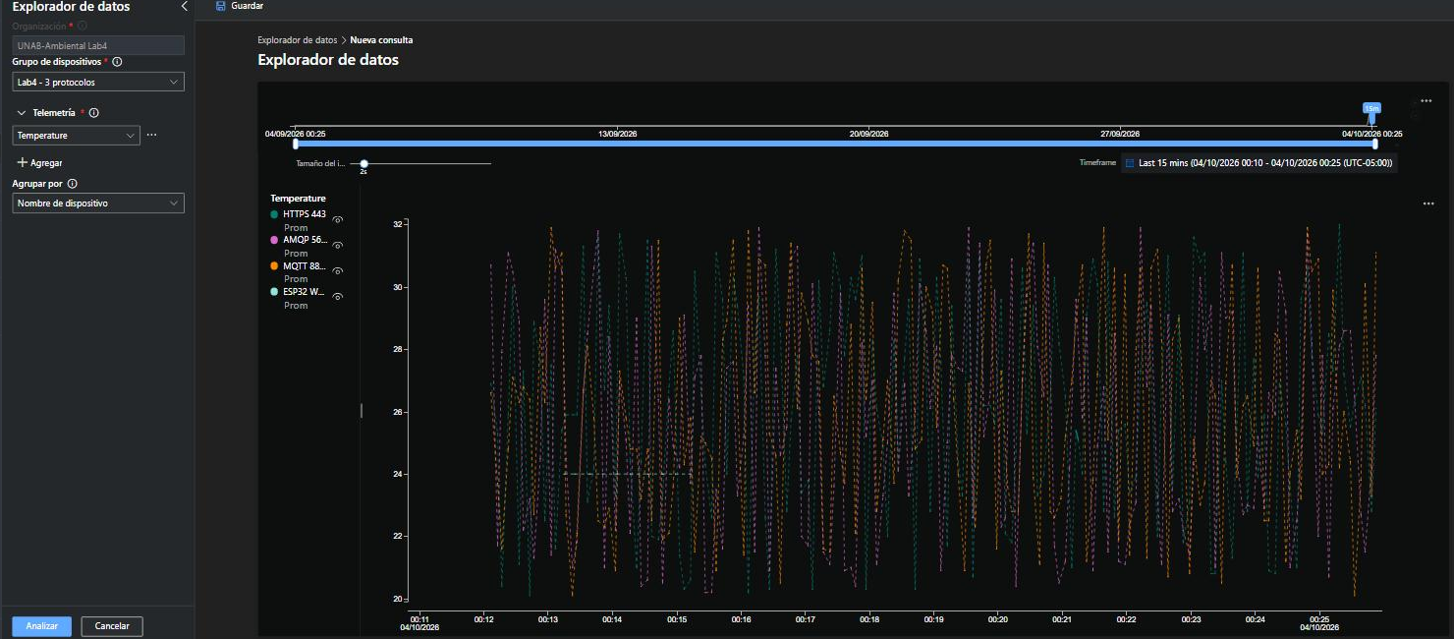  Fig. 5 — Explorador de datos: Temperature por dispositivo (los 3 protocolos + ESP32).
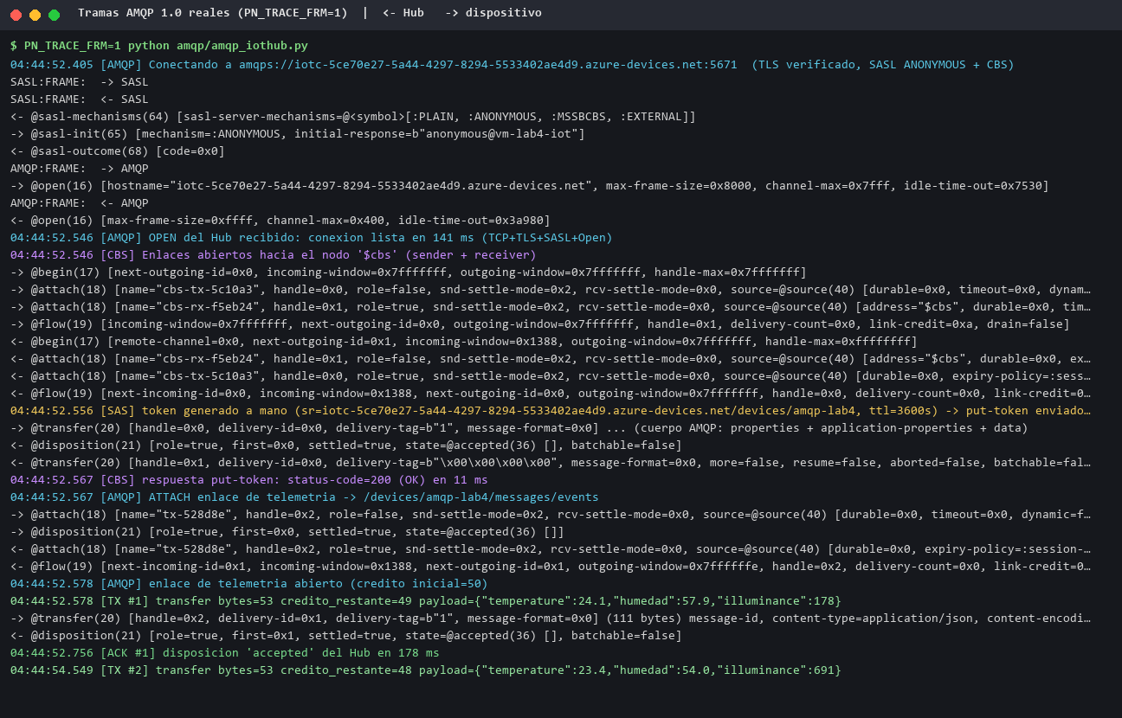  Fig. 6 — Tramas AMQP reales (PN_TRACE_FRM): SASL, open, begin, attach $cbs, flow (crédito 50), put-token → accepted, attach de telemetría (completo: evidencias/02b). | 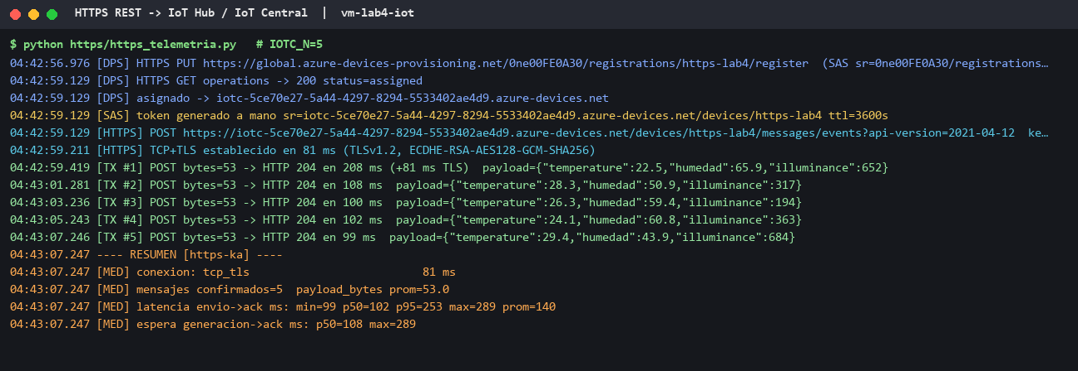  Fig. 7 — Log del cliente HTTPS en la VM: DPS por REST, POST y HTTP 204 por cada lectura (curl: evidencias/11). | 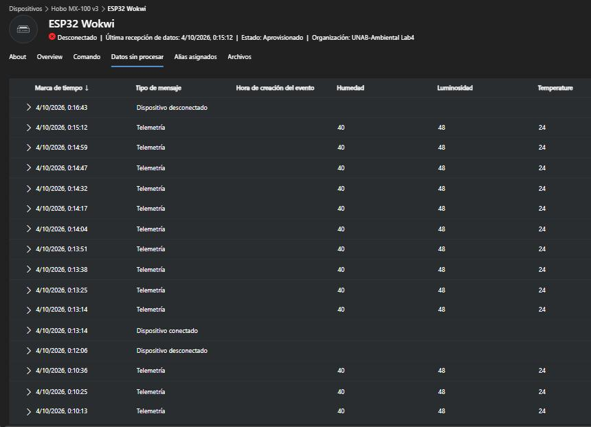  Fig. 8 — ESP32 en Wokwi en Central: HTTPS (sin eventos de conexión) y MQTT (conectado/desconectado).
Las capturas de Central muestran hora de Bogotá (UTC−5); los logs de la VM, UTC (p. ej. 0:15 en Central = 05:15 en el log).
6. Tabla comparativa MQTT · AMQP · HTTPS (†: de la documentación, no medido aquí)
Criterio | MQTT 3.1.1 (8883) | AMQP 1.0 (5671) | HTTPS REST (443)
Overhead por mensaje (payload 53 B) | 365 B (QoS 0: 221) | 438 B | 901 B (sin keep-alive 5 699)
Latencia percibida (ACK p50) | 103 ms | 103 ms | 109 ms (199 sin keep-alive)
Fiabilidad | QoS 0/1 (QoS 2 se degrada a 1, Lab 3); paho reencola | accepted/rejected/released por mensaje; reenvío por la app | Solo lo que programe la app (cola, reintentos, timeouts)
Renovar el SAS | Reconectar | En caliente (CBS) — medido | Un SAS nuevo en cada petición
Microcontrolador / Wokwi | Probado ESP32 (PubSubClient; TLS 3,8 s) | No implementado: sin cliente ligero estándar en Arduino-ESP32 (el SDK C de Azure sí, pesado†) | Probado ESP32 (HTTPClient; 4,0 s + 162 ms)
Facilidad de debug | Media (IOTC_DEBUG: paquetes crudos) | Baja–media (PN_TRACE_FRM: estructuras + payload binario) | Alta (curl -i, códigos estándar)
Paso de firewalls | 8883 a veces bloqueado → MQTT-WS 443 probado (370 B/msg) | 5671; AMQP-WS 443† (Proton Python no lo expone) | 443, atraviesa proxys
Comandos / estado en Central | Métodos directos: setAlertLed → 200 (medido) · Conectado | Comandos: sí† · estado: Conectado (medido) | Comandos: no† · estado: Desconectado (medido)
Complejidad real (líneas de código) | 130 | 255 + compilar Proton con TLS en Linux | 117
Caso de uso ideal | Telemetría continua de dispositivos | Plano de servicio, pipelines con contrapresión, gateways† | Sensores que duermen minutos; integración y diagnóstico
7. Recomendaciones para la plataforma propia (Labs 5–8)
• Dispositivo (Wokwi / ESP futuro): MQTT sobre TLS 8883, QoS 1. Menos bytes (365 vs 438/901 B), presencia (Conectado), comandos y librería probada en el ESP32; renovar el SAS reconectando antes de que venza. Plan B tras firewalls estrictos: MQTT-WS 443 (mismo modelo, mismos bytes por mensaje).
• Entre servicios Azure y en la plataforma propia: AMQP 1.0 (Service Bus / Event Hubs): sin penalización de latencia (103 ms), con crédito para contrapresión, liquidación por mensaje y renovación de credenciales sin cortar el flujo; consumidores idempotentes (clave message-id).
• Nos quedamos con dos protocolos: MQTT (borde) + AMQP (servicios). Cada protocolo extra suma superficie de autenticación, de depuración y de código (AMQP ya costó 255 líneas y compilar Proton). HTTPS queda como herramienta (diagnóstico con curl, webhooks, dispositivos que duermen minutos), no como transporte permanente: 901 B/msg, sin presencia y sin comandos.

